Testa jautājumu struktūra šūnas bioloģijas kursa dzīvības ķīmijas daļai

Atzīmēt, iezīmējot atbilstošo lodziņu, eksperimenta / novērojuma raksturīgās pazīmes

 |  | Vienkāršojums |  |  | Iejaukšanās
 |  | Kompleksums |  |  | Kontroles varianti
 |  | Unikālums |  |  | Universālums
 |  | Salīdzinošie varianti |  |  | Neiejaukšanās

Atzīmēt, ierakstot lodziņā atbilstošos ciparus, (1) eksperimenta; (2) hipotēzes; (3) teorijas; (4) dedukcijas; (5) indukcijas; (6) novērojuma raksturojumu

Sakārtotas zināšanas, pieņēmumu sistēma un analīzes principi
Atziņu un faktu sistematizēšanas process
Pārbaudāms pieņēmums
Sakārtotu zināšanu izmantošana pieņēmumu veidošanai
Kontrolētos apstākļos veikta darbība pieņēmuma pārbaudei
Objekta vai parādības formalizēts apraksts

Atzīmēt izteikumu kas vislabāk raksturo redukcionisma principu
Rasas pilienā atspoguļojas pasaule
Viens plus viens ir vairāk nekā divi
Par veselo visu var uzzināt, izpētot tā sastāvdaļas
Visas lielās patiesības ir vienkāršas
Jo vairāk uzzinām, jo vairāk jautājumu rodas
Svarīgās lietās izšķiroši ir sīkumi

Atzīmēt, ierakstot lodziņā atbilstošos ciparus, definīcijas, kuras atbilst (1) atomam; (2) izotopam; (3) molekulai; (4) molam; (5) elementam; (6) savienojumam

Viela, kuru nav iespējams sadalīt ar ķīmisku reakciju palīdzību
Vairāku elementu veidota viela
Elementa sīkākā daļa, kas vēl saglabā tā īpašības
Atomu ar vienādu atoma skaitli, bet atšķirīgu masas skaitli
Savienojuma sīkākā daļa, kas vēl saglabā tā īpašības
Noteikts molekulu daudzums

Kura no uzskaitītajām bioloģijas nozarēm un apakšnozarēm pēta A (__), B (___), C (___). Atbilstošo numuru ierakstiet iekavās.
1) ihtioloģija, 2) entomoloģija, 3) brioloģija, 4) mammoloģija, 5) herpetoloģija, 6)lihenoloģija, 7) fizioloģija, 8) ģenētika, 9) citoloģija, 10) fikoloģija, 11)biotehnoloģija, 12)ornitoloģija, 13)protistoloģija, 14)biometrija, 15)mikoloģija
________________________________________________________________

Kura no parādītajām molekulām pieder pie alkāniem, alkīniem, karbonskābēm, aromatiskajiem savienojumiem (apvilkt)
_{CH3-(CH2)6-CH3} _{HC=CH} _{H3C-COOH} _{H2C=CH}2
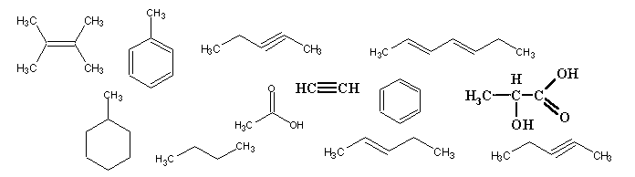
Kuras no parādītajām aminoskābēm ir bāziskās, polārās, nepolārās (apvilkt)
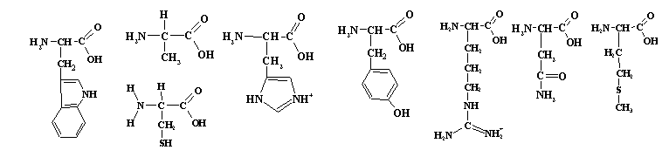

Oglekļa oksidēšanās pakāpe organiskajos savienojumos ir (pasvītrot):
+2 +4 -4 0 no-4 līdz +4 no 0 līdz +4 no -4 līdz 0 no -2 līdz +2

Kura(-s) no uzzīmētajām ir d orbitāle(-s)? p orbitāle(-s)?
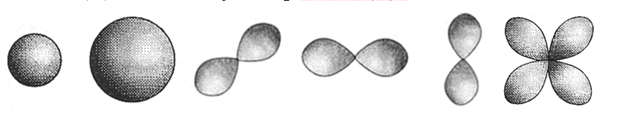

Kurā(-os) no zīmējumiem ir attēlota σ saites veidošanās? π saites veidošanās? (apvelciet)
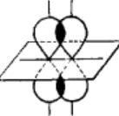

Kuri četri elementi sastāda ap 96% no cilvēka organisma masas (apvelciet)?
Na C Cl P H N S Ca Mg O Fe K
Kuri no uzskaitītajiem elementiem nav nepieciešami cilvēka organisma funkcionēšanai (vajadzīgo apvilkt) ?
C, Ca, Cl, Co, Hg, F, Fe, Pb, H, K, Mg, Zn, Cd, N, Na, Al, O, P, S
Kurš(-i) no norādītajiem elementiem ir svarīgs(-i) šūnas osmotiskā spiediena regulācijā (apvelciet)?

K, Fe, Cl, Na, Mg, Se, Zn

Kurš no parādītajiem savienojumiem ir purīns, pirimidīns, heksoze, pentoze (apvilkt)
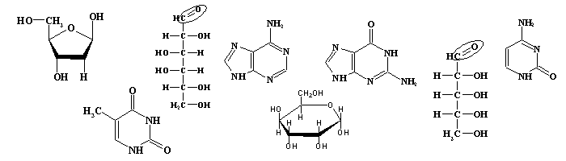
Kuri no parādītajiem savienojumiem ir esteri, ēteri, amīni, ketoni, spirti, aldehīdi (apvilkt)
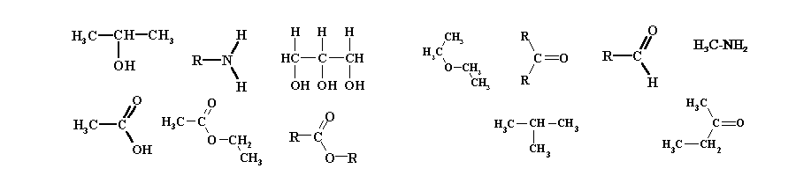

Nukleīnskābēm/olbaltumvielām/cukuriem/ lipīdiem raksturīgi struktūras elementi ir (pasvītrot).
peptīdsaite, fosfodiestersaite, estera saite, glikozīdiskā saite, nukleotīdi, pentozes, heksozes, aminoskābes, glicerīns, C-gals, 5’-gals, hidrofobā daļa, a un b izomeri

Palielinot / samazinot pH par n vienībām, ūdeņraža jonu koncentrācija pieaug _________reižu. x M skābes/sārma pH ir ______.

Skābu šķīdumu pH ir _________________________________________;
jūras ūdens pH ir aptuveni________, tas ir _________________________

0.01M NaOH šķīduma pH ir ______.

Kuram no zemāk uzskaitītajiem elementiem un savienojumiem iespējami izotopi/ struktūras izomeri/ ģeometriskie izomeri/ optiskie izomeri (pasvītrot)
¹²C, H₃C-CHNH₂-COOH, ³⁰P, CH₄, ¹⁴N, H₃C-CH₃, CO₂, H₃C-CH₂-CH₃, H₃C-CH₂-CH₂-CH₃, H₃C-CH =CH-CH₃, H₃C-CHOH-COOH
¹²C un ¹³C ir (apvilkt):
- allotopi izomēri izotopi epimēri
- abi stabili abi radioaktīvi viens stabils, otrs radioaktīvs
Kuram(-iem) no uzskaitītajiem savienojumiem ir iespējami optiskie izomēri ? cis-trans izomerizācija? Kuri neveido nekādus izomērus? (apvelciet)
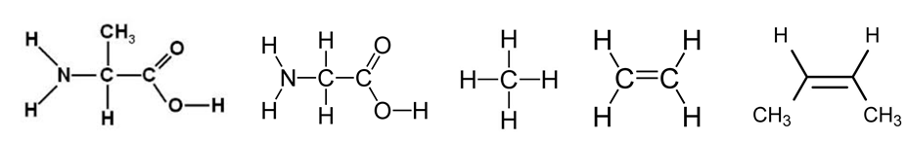

Pasvītrojiet reakcijas, kas raksturīgas enerģētiskajam matabolismam/ informācijas metabolismam/katabolismam/anabolismam
DNS sintēze, cukuru noārdīšana, glikozes sintēze, aminoskābju sintēze, RNS sintēze, ATP veidošanās, ADP veidošanās, oksidēšanas reakcijas, reducēšanas reakcijas, enerģijas izdalīšanās, enerģijas uzkrāšanās, sarežģītāku vielu veidošanās no vienkāršām, vienkāršāku vielu veidošanās no sarežģītām.
Pieliekot buferšķīdumam nelielu daudzumu stipras skābes/ bāzes (vajadzīgo pasvītrot):
pH nedaudz pieaug, pH nedaudz samazinās, pH strauji pieaug, pH strauji samazinās, buferi veidojošās vājās skābes disociācija palielinās, buferi veidojošās vājās skābes disociācija samazinās, buferi veidojošās konjugētās bāzes koncentrācija palielinās, buferi veidojošās konjugētās bāzes koncentrācija samazinās
Ko šūna var izmantot kā primāro enerģijas avotu / izmantot enerģijas uzkrāšanai? (pasvītrot)
gaismu, neorganisku savienojumu oksidēšanu, organisku savienojumu oksidēšanu, siltumu, ATP, AMP, monosaharīdus, cieti, celulozi, amilozi, taukus, glikogēnu, eļļas

Allostēriskie inhibitori/ substrātu analogi/ aktivatori/ substrāti (vajadzīgo pasvītrot)
saistās ar allostērisko regulācijas saitu, saistās ar fermenta aktīvo centru, samazina reakcijas ātrumu, palielina reakcijas ātrumu, tiek pārveidoti reakcijas gaitā, netiek pārveidoti reakcijas gaitā, piedalās fermenta aktivitātes regulācijā pēc atgriezeniskās saites mehānisma.
Pasvītrojiet funkcionālās grupas, kuras savā starpā var veidot estera saiti:
amino- hidroksil- karboksil- keto- metil- sulfhidril-
Pasvītrojiet funkcionālās grupas, kuras savā starpā var veidot peptīda saiti:
amino- hidroksil- karboksil- keto- metil- fosfāt-

Ūdeņraža saites (atzīmējiet pareizo!):
ir kovalento saišu paveids | veido proteīnu sekundāro struktūru;
veido komplementāro mijiedarbību starp slāpekļa bāzēm DNS dubultspirālē; | ir jonu saites;
veido proteīnu primāro struktūru; | ir atbildīgas par bioloģiski nozīmīgām ūdens īpašībām.

Oksidēšanās-reducēšanās reakcijas piemērs(-i) ir (pasvītrot):
Acetaldehīda veidošanās no etanola
Skābekļa molekulas veidošanās no diviem skābekļa atomiem
Nātrija hlorīda veidošanās no nātrija un hlora
Alkēnu veidošanās no alkāniem
Alkēnu cis-trans izomerizācija

Atzīmēt pareizos apgalvojumus par oksidēšanās-reducēšanās reakcijām:
- oksidēšanās nozīmē elektrona pievienošanu vai oksidēšanas pakāpes samazināšanos;
- oksidēšanās-reducēšanās reakcijas ir dzīvo organismu enerģijas avots;
- oksidētāji reducējas;
- bioķīmiskajās reakcijās skābeklis ir labs reducētājs;
- ūdeņraža atomu atdošana norāda uz oksidēšanos

